|  |  |  |
| --- | --- | --- |
| PROGRAMA |  |  |
|  |  |
| SW: | Photo Screensaver Maker |
| Instalación: | Ubicar el programa en el escritorio de Windows. |
|  |  |
|  |  |
|  |  |

1.- Ejecutar el aplicativo.

1.1.- Dar doble clic.



2.- Configuramos el Photo Screensaver Maker.

2.1.- Menú: General

2.2.1.- Ingresamos un Nombre de Protector.

2. 2.2.- Seleccionamos la extensión .SRC para que pueda ser anexado a la GPO de Protector de pantalla.

2. 2.3.- Escogemos la ubicación donde se generara el archivo .SRC.

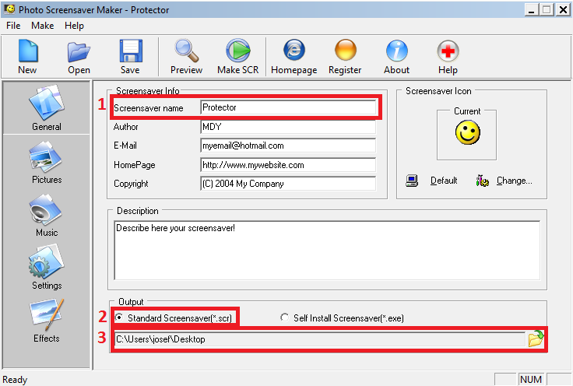

2.2. Menú: Pictures.

2.2.1.-Seleccionamos las imágenes.

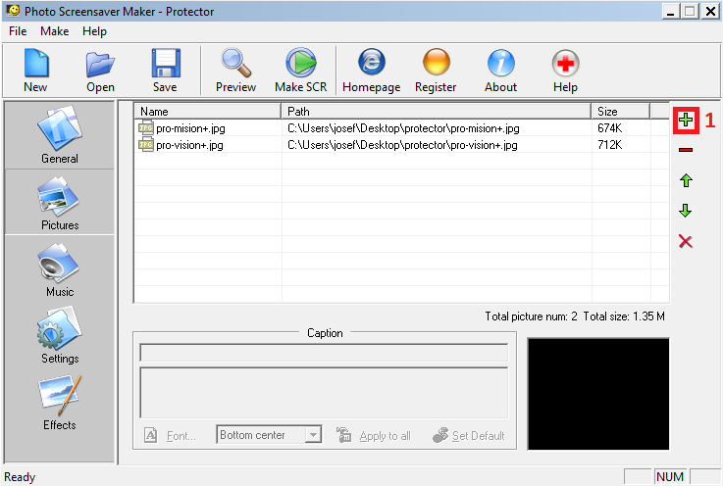

2.3. Menu: Settings.

2.2.1.- Seleccionamos los segundos por imagen.

2.2.2.- Seleccionamos los auto size para que la imagen se adapte a las pantallas de las PC’s.

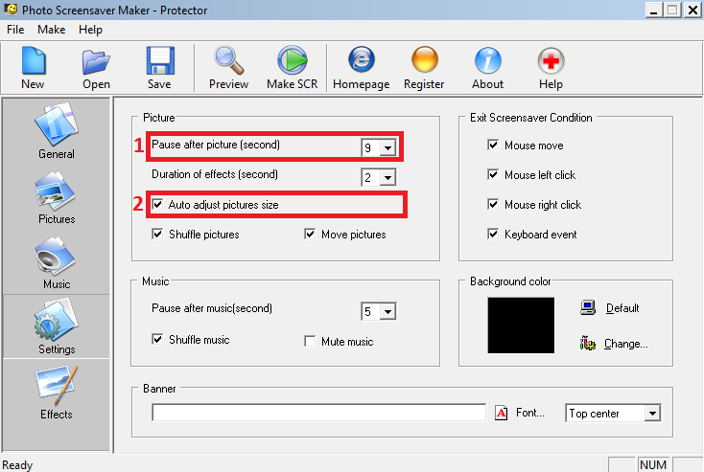

3.- Compilación.

3.1.- Clic en Make SCR, para compilar el conjunto de imágenes.

3.2.- Verificamos que no aparezca ningún mensaje de error.

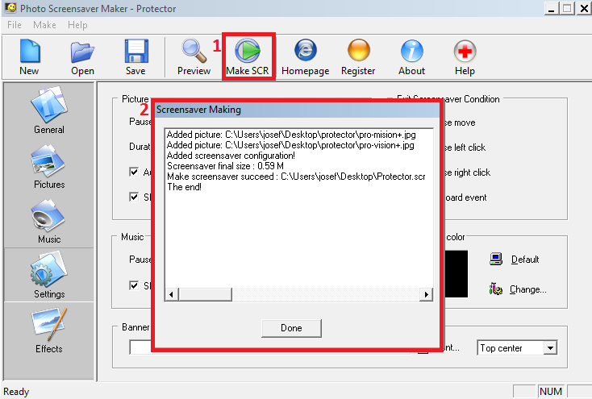

3.3.- Verificamos y ejecutamos el archivo .SCR (Ubicado en la ruta establecida)

